

Hefei University of Technology

实验报告
experimental report



课 程： 编译原理
学生姓名： 曾令康
班 级： 物联网工程23-1班
学 号： 2023212365
指导教师： 刘彬彬
学院名称： 计算机与信息学院
完成时间：

实验零：实验环境搭建
一、实验目的
⚫搭建实验开发环境
⚫熟悉软件开发流程
二、实验内容
⚫拥有 linux 开发环境
⚫搭建 C++程序开发环境
⚫熟悉 gcc、clang、make 和 git 常用命令
三、实验要求
按照给定的《环境配置基础教程-编辑器和工具链》的说明，搭建实验开发环境。
- 实验过程

1.搭建Linux虚拟机
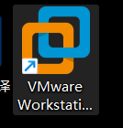

首先下载VMware Workstation，安装包可以去官网查找。
然后下载Linux系统镜像，同样也可以去官网查找对应的资源包。
在VMware Workstation上创建虚拟机，并用下载好的镜像进行配置。
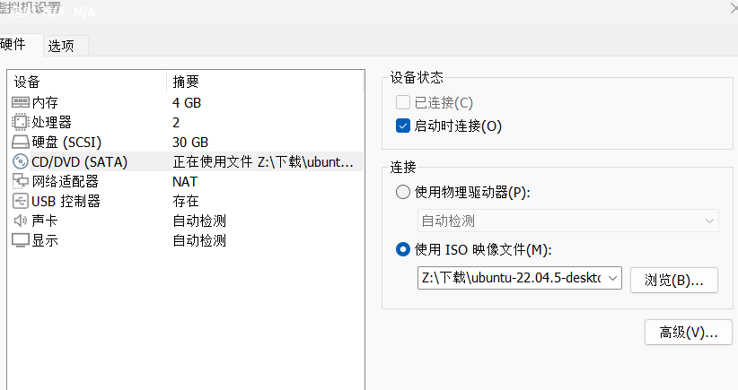
配置完成后，打开虚拟机，完成Linux的系统的安装。
- 安装配套工具
安装好Linux系统后，可以直接在ubuntu商店中找到vscode，并安装。
工具链安装指令：
sudo apt upgrade
sudo apt install build-essential
sudo apt install cmake

在vscode中，安装好相应插件：
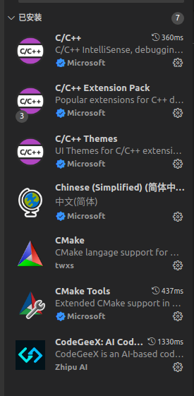
- 熟悉git指令使用以及创建个人仓库
在终端中输入
sudo apt-get install git
然后配置用户名和邮箱
git config --global user.name "your name" git config --global user.email "your email"
可以打开~/.gitconfig 文件查看设置的结果
然后设置 ssh 密钥
ssh-keygen -t rsa
连续点三次回车，之后可以到/home/username/.ssh/中查看

打开实验平台，登录Gitlab
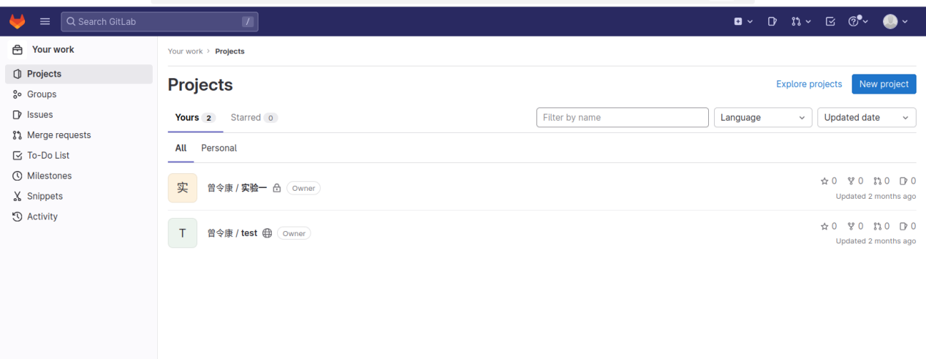
点击New project即可进行项目创建。

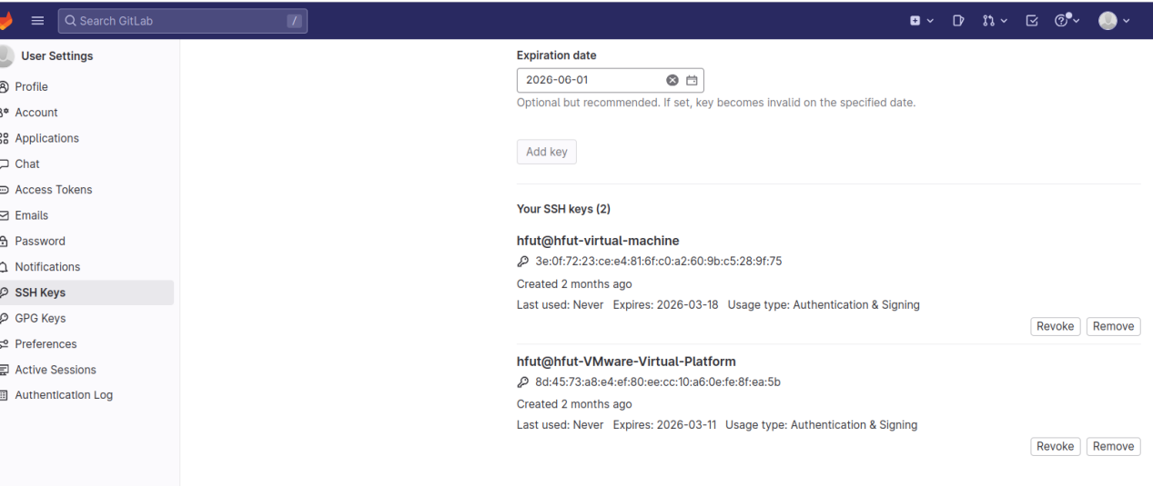
在之前的设置中找到SSH密钥并导入

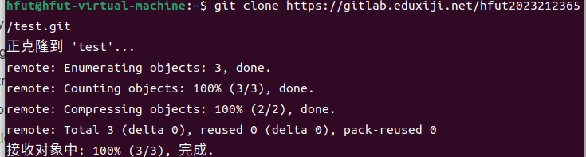
使用git指令将项目克隆到本地
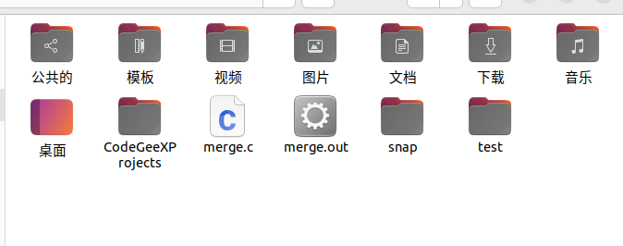
成功克隆

- 实验结果
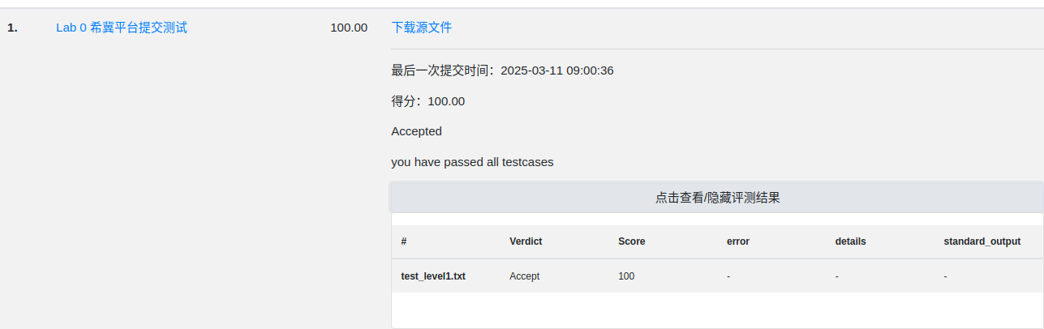
- 实验收获与体会

通过本次实验，我成功搭建了Linux虚拟机环境，并安装了必要的开发工具链。在配置过程中，我熟悉了VMware Workstation的使用方法，掌握了Ubuntu系统的基本操作。此外，我还学会了如何使用git命令以及gitlab的使用，为后续实验打下了坚实的基础。

实验1：Flex词法分析器
一、实验目的
⚫ 掌握词法分析的原理
⚫ 了解 Flex 的实现原理
⚫ 掌握 Flex 的配置和使用方式
二、实验内容
⚫ Flex 安装
⚫ 配置 Flex 脚本内容
⚫ 根据 Flex 脚本生成.c 文件
⚫ 对给定的源程序进行词法分析
三、实验要求
对于给定的文法，要求实现
⚫ 补全给出的.l 文件中的模式动作，能够输出识别的 token 和对应的 text ⚫ 统计每个 token 所在的行号并进行输出
⚫ 统计每个 token 在该行开始的列（闭区间）和在该行结束列（开区间）
⚫ 对于不符合文法的部分，要求输出错误信息
例如 int a;应该识别为
Token Text Line Column (Start,End)
280 int 0 (0,3)
284 a 0 (4,5)
270 ; 0 (5,6)
token 的定义在.y 文件中，读者在这个阶段可以不需要配置具体的 token。
特别说明，对于部分 token，读者只需进行识别，并无必要输出到分析结果中， 因为这些 token 对程序运行没有实质意义。根据 token 定义的顺序不同，输出的 token 编号亦是不同的。
- 实验过程
- 查看实验框架
检查lexer.l文件中的模式动作是否正确

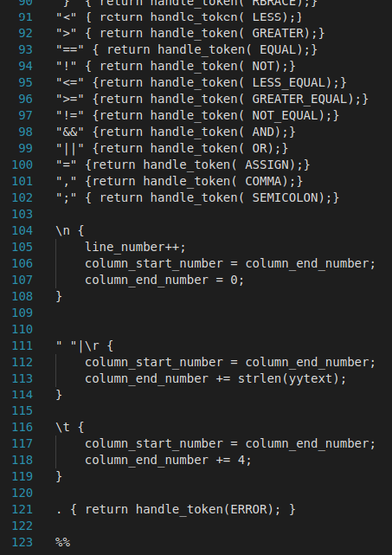
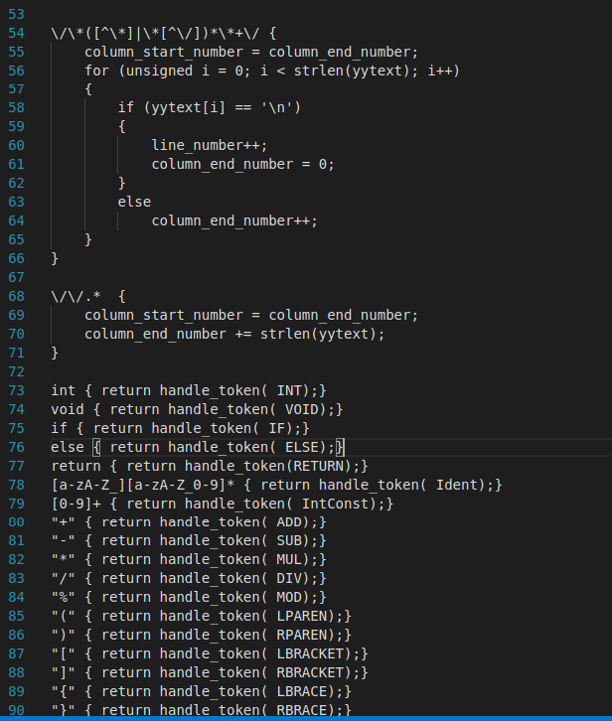
该部分代码已经是正确的
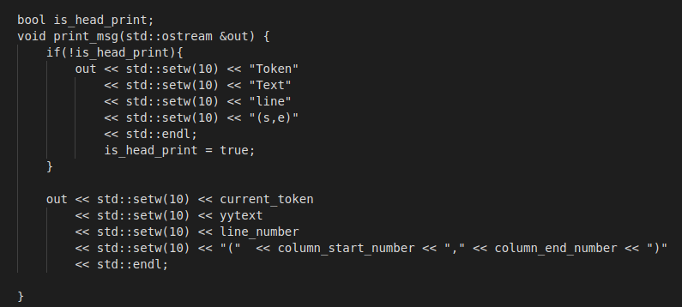
- 检查输出函数
输出函数也已经正确
- 检查main.c函数
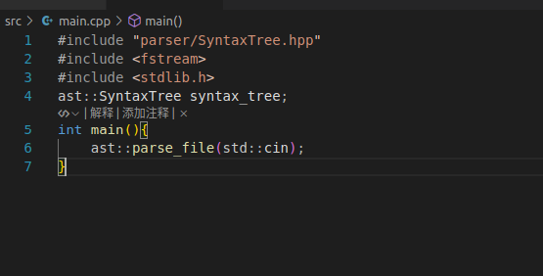
已经正确调用词法分析函数
- 测试代码
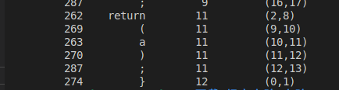
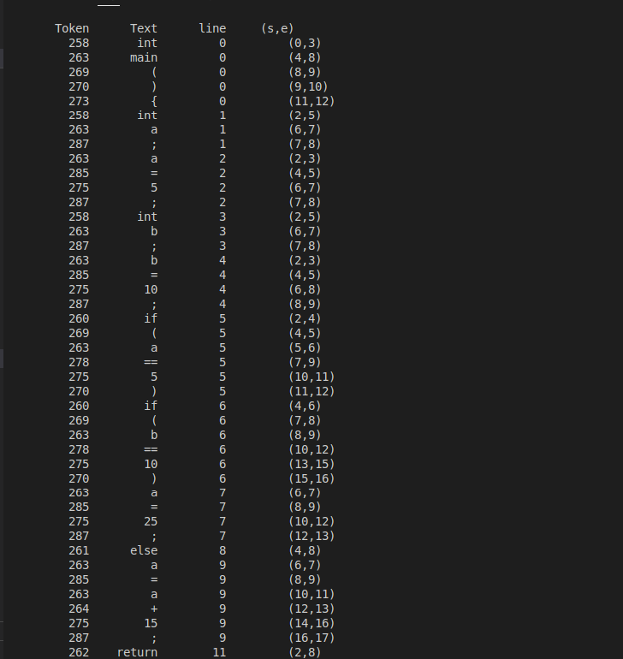
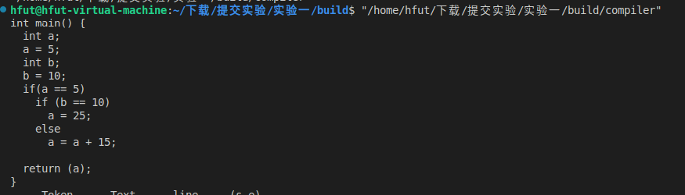
输出符合预期，代码能够正常运行

5.代码分析
Lexer通过使用有限自动机算法实现词法分析器，流程图如下：
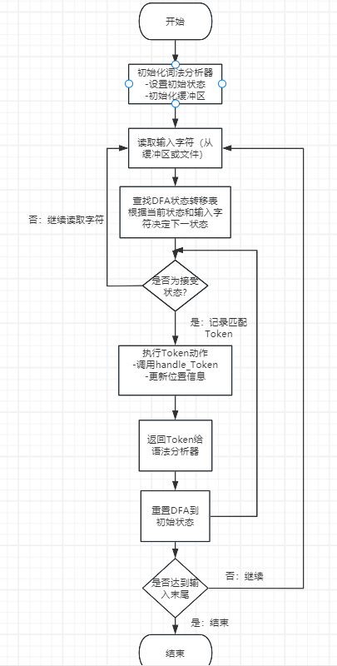

- 实验结果
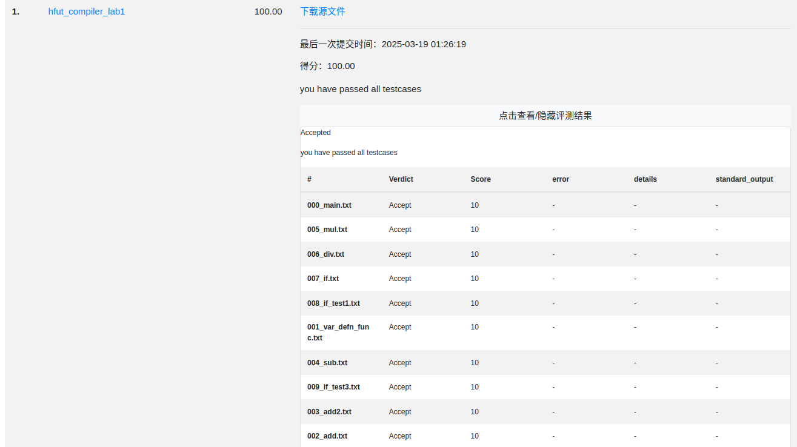
- 实验收获与体会

在本次实验中，我了解了基于Flex的文法分析器的基本框架,并成功实现从源代码到Token序列的输出，直观地了解的文法分析器的工作原理。通过本次实验，我不仅加深了对词法分析过程的理解，还提升了调试和解决问题的能力。

实验2：Bison语法分析
- 实验目的
⚫ 了解语法分析的基本技术
⚫ 了解 Bison 的工作原理
⚫ 学会配置和使用 Bison，配合 Flex 进行语法分析，得到一颗完整的抽象语 法树
- 实验内容
⚫ Bison 安装
⚫ 配置 Bison 脚本内容（包括文法和语义动作）
⚫ 根据 Bison 脚本生成.cpp 文件
⚫ 综合使用 Flex 和 Bison 对给定的源程序进行词法和语法分析
⚫ 对得到的抽象语法树进行打印
- 实验要求
对于读者选定的某个文法，要求实现
⚫ 对 parser.y 中的文法和语义动作进行补全，此框架采用分文件编写的方 式以减少.y 文件和语义动作的耦合性，并且使得调试更加方便。因此 建议读者使用这种方式。
⚫ 补充完毕之后，将生成的抽象语法树输出到文件中。
四、实验过程
1.查看实验框架
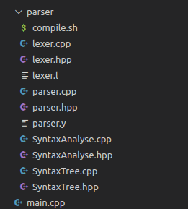

- 检查parse文件
检查文件中的文法和语义动作是否完整
- 在SyntaxAnalyse文件中将语义动作进行补全
查看SyntaxAnalyse可知a-、a、a+难度下语义动作函数尚未定义，补充定义使函数完整。
（1）a-难度语义动作补充
在该难度下，需要将以下语义动作补充完整
① SynataxAnalyseStmtBlock：将语句块（block_syntax）转换为语句（stmt_syntax）类型。
② SynataxAnalysePrimaryExpVar：构造一个左值表达式（变量引用）节点。
③ SynataxAnalyseVarDecl：构建变量声明语句节点，支持将单个变量定义添加到声明组中。
④ SynataxAnalyseVarDefGroup：与SynataxAnalyseVarDecl类似，但直接返回var_decl_stmt_syntax*类型。
⑤ SynataxAnalyseVarDef：构建单个变量定义节点。
⑥ SynataxAnalyseAddExp：构建二元加法/减法表达式节点。
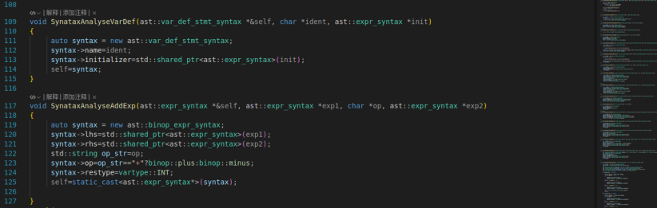
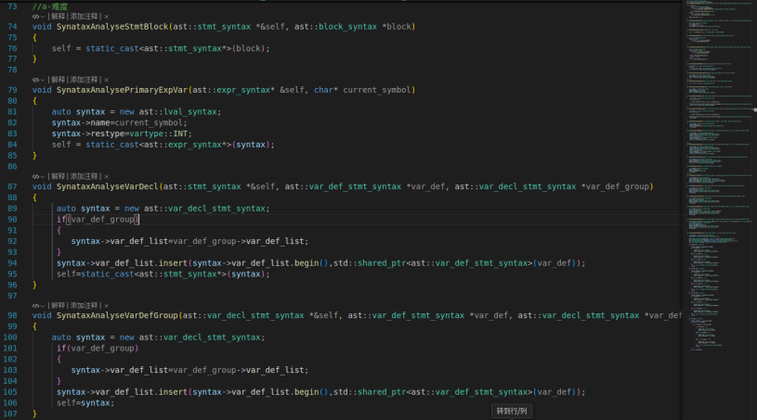
- a难度语义动作补充
在该难度下，需要将以下语义动作补充完整
① SynataxAnalyseMulExp：构建二元乘法/除法表达式节点。
② SynataxAnalyseStmtAssign：构建赋值语句节点。
③ SynataxAnalyseLval：构建左值（变量引用）节点。

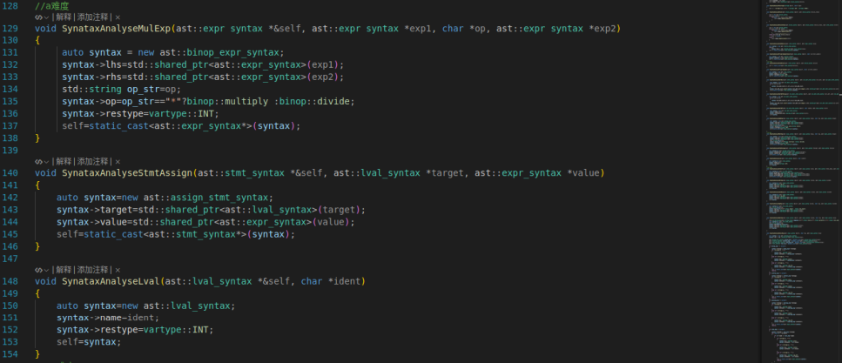
- a+难度语义动作补充
在该难度下，需要将以下语义动作补充完整
① SynataxAnalyseStmtIf：构建 if 条件语句的 AST 节点。
② SynataxAnalyseLOrExp：构建逻辑或（||）表达式节点。
③ SynataxAnalyseLAndExp：构建逻辑与（&&）表达式节点。
④ SynataxAnalyseEqExp：构建相等（==）或不等（!=）比较表达式节点。
⑤ SynataxAnalyseRelExp：构建关系比较表达式（如 <、>、<=、>=）。
⑥ SynataxAnalyseUnaryExp：构建一元运算符（+、-、!）表达式节点。
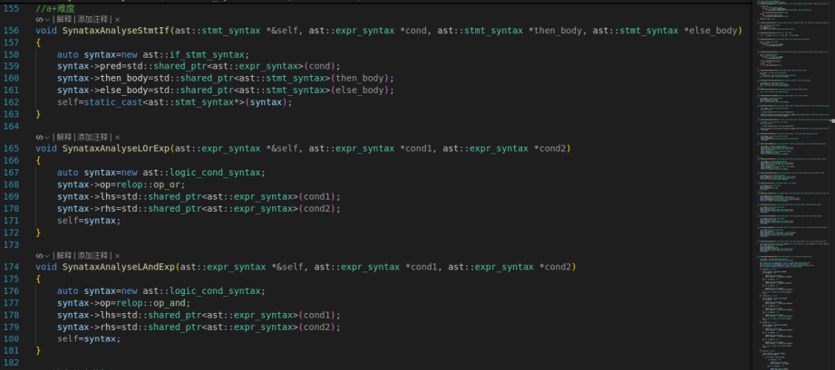
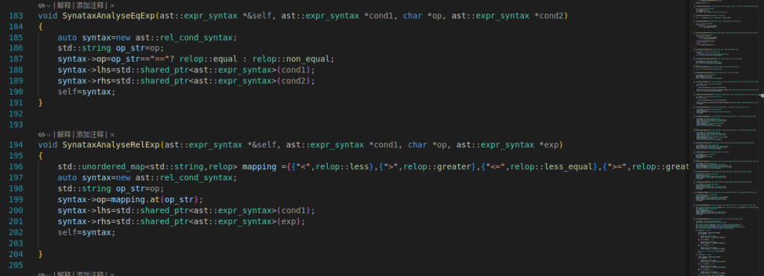

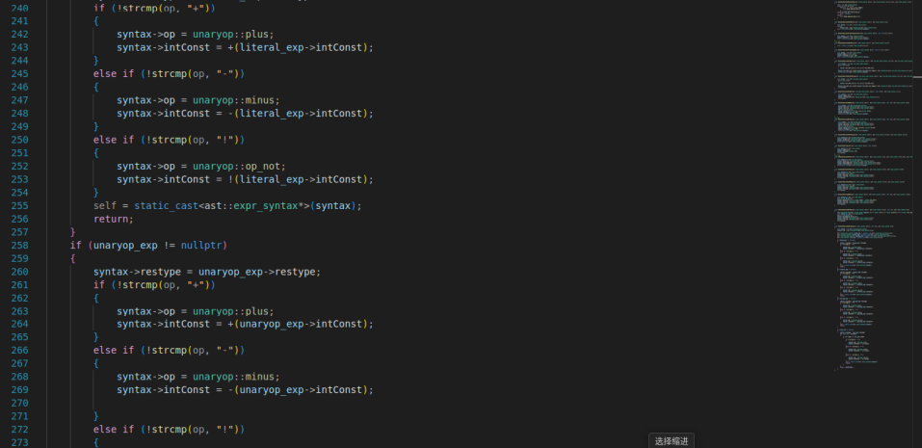
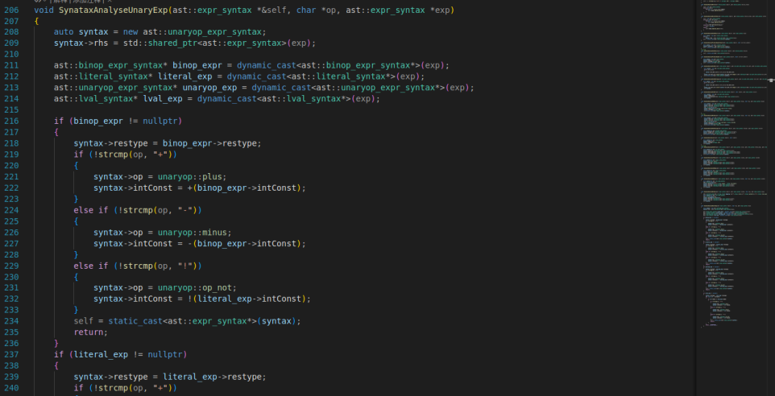

4.测试代码
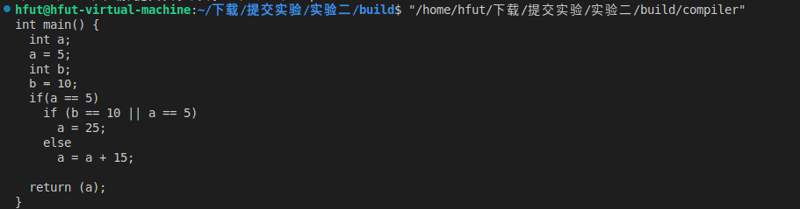
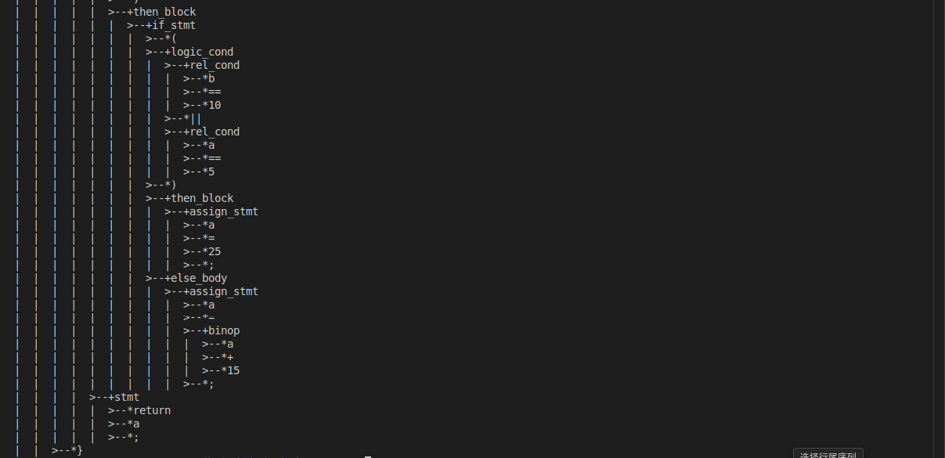
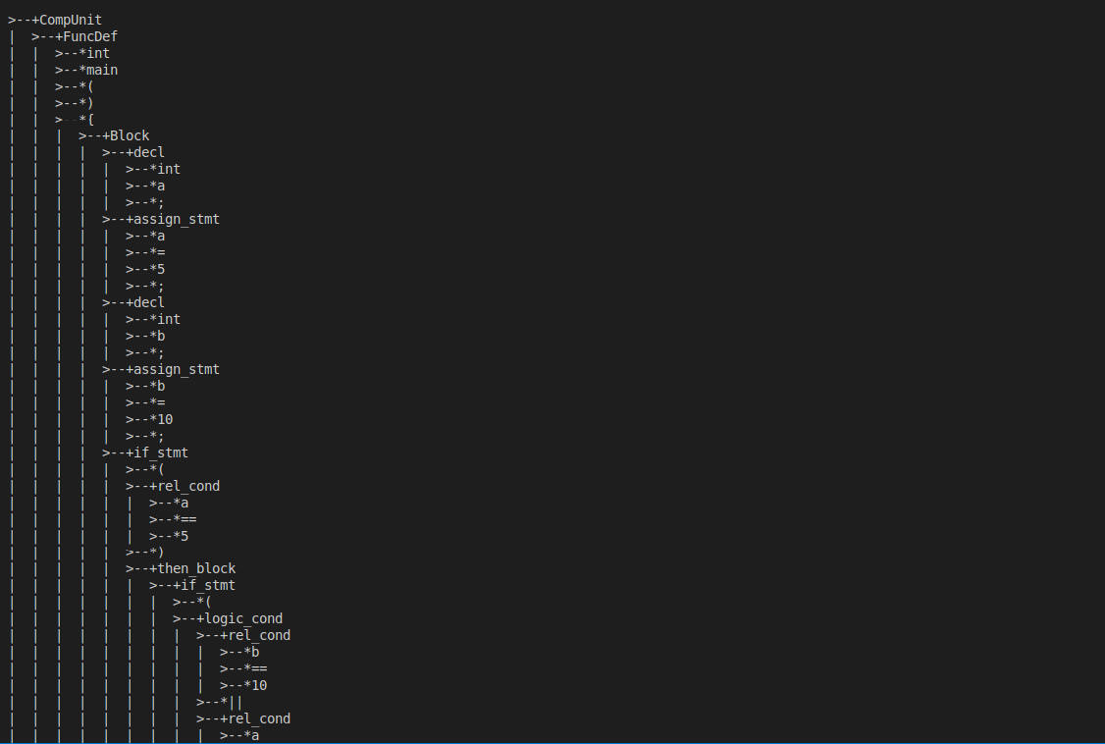
能够成功输出语法树

5.代码分析
Bison基于LALR（1）文法实现了语法分析器，流程图如下：

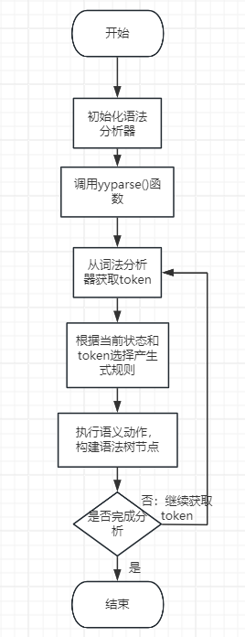

五、实验结果

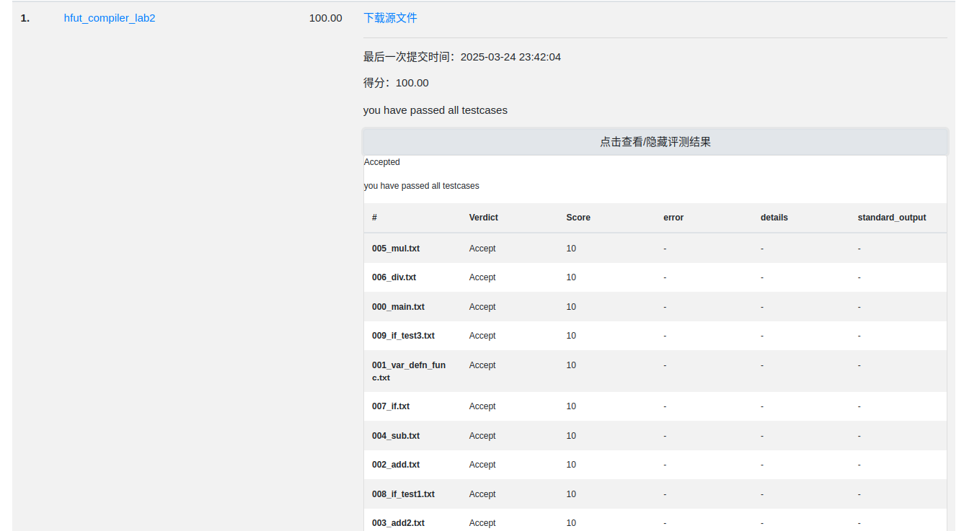

六、实验收获与体会

在本次实验中，我实现了基于Bison的语法分析器。在实验一的框架基础上，通过补全相关的语义动作，成功实现了从Token序列到抽象语法树（AST）的转换。在过程中，我也对语法分析器的工作原理以及AST的生产有了更加的清晰的认识。这次实验让我对语法分析过程的理解更加清晰，不仅提升了我的编程能力，还巩固了我的理论知识。

实验3：中间代码产生
- 实验目的
⚫ 了解现代中间语言，学会阅读中间语言 LLVM-IR
⚫ 学会在提供框架的基础上生成中间语言
- 实验内容
⚫ 了解 clang、llvm 并学会使用一些常见的指令，将 cpp 转换成 IR
⚫ 阅读资料，了解现代中间语言的特征
⚫ 对实验提供的 IR 框架进行补全
- 实验要求
⚫ 要求读者在补充好实验提供的框架之后生成的 ir，能够通过 llvm 的编 译并能够返回出正确的结果
- 实验过程
- 安装clang和llvm
如果未安装clang和llvm，则需要进行安装，打开终端输入指令：

$ sudo apt-get install llvm

$ sudo apt-get install clang
可通过以下指令检测是否安装成功
$ clang -v # 查看版本，若出现版本信息则说明安装成功
$ lli --version # 查看版本，若出现版本信息则说明安装成功。
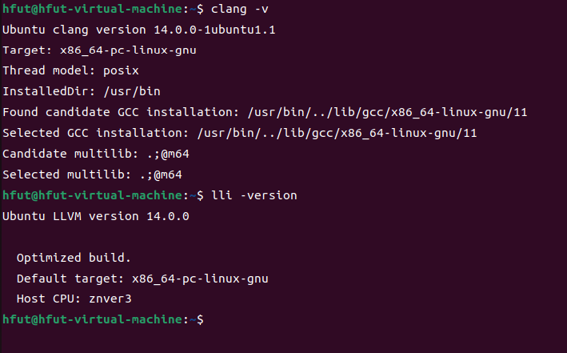
如图：
- 查看实验框架
parser文件（即词法分析器和语法分析器）可以继续使用实验一和实验二中的代码，但ir文件中的ir_printer和ir_bulider需要进行完善。
- 补充ir_printer.cpp
①visit（unary_op_ins &node):打印一元操作指令。
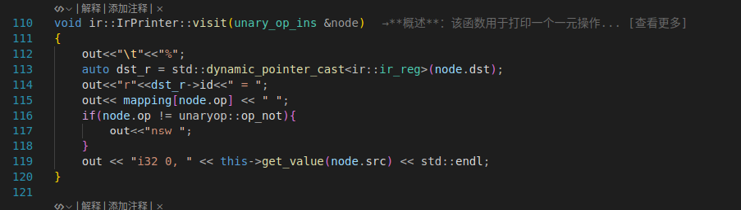
②void ir::IrPrinter::visit(logic_ins &node):打印逻辑运算指令。
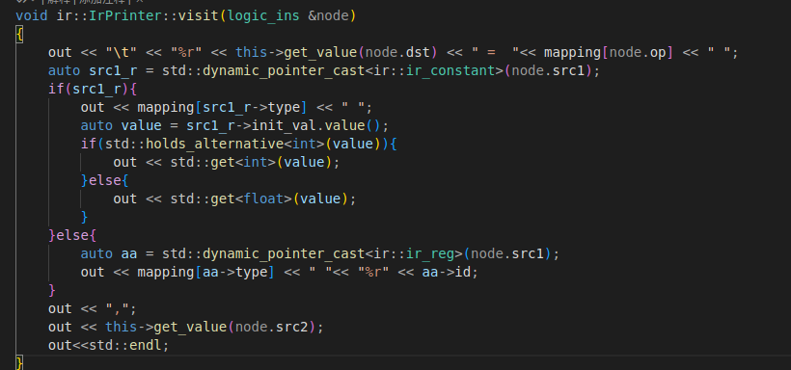
- 补充ir_bulider.cpp
①void ir::IrBuilder::visit(ast::rel_cond_syntax &node)：处理AST中的关系条件表达式。
实现原理：访问左操作数和右操作数，生成对应的 IR 代码，并将结果存入 pass_value，暂存到 exp1和exp2。为比较结果分配一个新的布尔类型寄存器，用于存储比较结果。生成一条比较指令，根据运算符 node.op比较 exp1 和 exp2，结果存入 dst。将布尔结果寄存器存入 pass_value，供父节点（如 if 条件、循环条件等）使用。
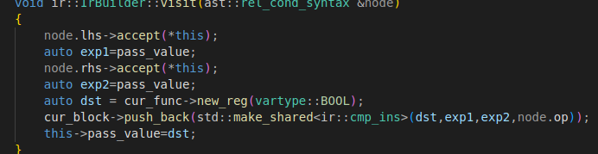

②void ir::IrBuilder::visit(ast::logic_cond_syntax &node)：处理AST中的逻辑条件表达式。
实现原理：访问左操作数和右操作数，生成对应的 IR 代码，并将结果存入 pass_value。为逻辑运算结果分配一个新的布尔类型寄存器。生成一条逻辑运算指令，将 exp1 和 exp2 按运算符 node.op 进行计算，结果存入 dst。将存放逻辑运算结果的寄存器存入 pass_value，供父节点（如 if 条件、赋值等）使用。
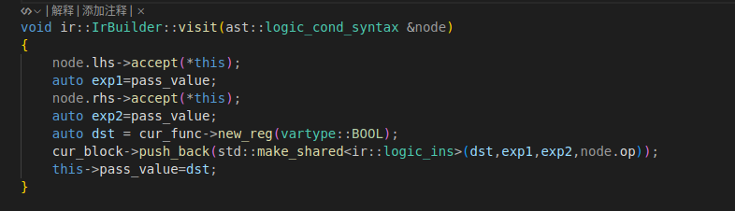
③void ir::IrBuilder::visit(ast::unaryop_expr_syntax &node)：处理AST中的一元运算符表达式。
实现原理：访问一元运算符的右操作数，生成对应的 IR 代码，并将计算结果存入 pass_value。为运算结果分配一个新的目标寄存器，其类型由 node.restype 指定。生成一条一元运算指令，对操作数 exp 应用运算符 node.op，结果存入 dst。将存放运算结果的寄存器存入 pass_value，供父节点（如其他表达式、赋值语句等）后续使用。
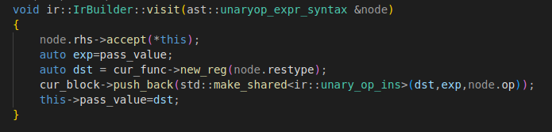
④void ir::IrBuilder::visit(ast::lval_syntax &node)：处理AST中的左值引用。
实现原理：在符号表中查找变量名对应的 IR 对象，获取其内存地址。为加载操作分配一个新的虚拟寄存器，用于存储从内存读取的值。生成一条 load 指令，从变量地址读取数据到目标寄存器。将存放读取结果的寄存器存入 pass_value，供父节点（如表达式、赋值等）后续使用。
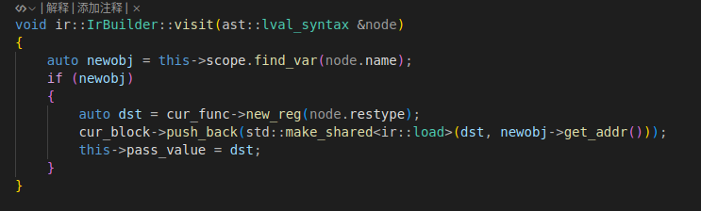
⑤void ir::IrBuilder::visit(ast::var_def_stmt_syntax &node)：处理AST中的变量定义语句。
实现原理：在当前函数中创建一个新的 IR 对象，用于存储该变量的值，并返回其引用。然后在当前的 基本块中插入一条 alloc 指令，动态分配内存，为变量预留存储空间。将变量名和对应的 IR 对象注册到当前作用域的符号表中，后续可通过变量名查找其地址。如果变量定义包含初始化表达式，计算初始值，将初始值存储到变量地址中。
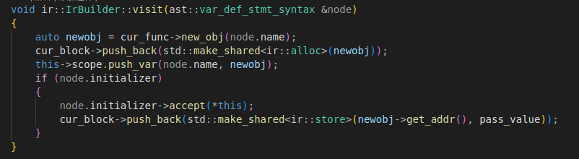
⑥void ir::IrBuilder::visit(ast::assign_stmt_syntax &node)：处理AST中的赋值语句。
实现原理：通过 scope.find_var(node.target->name) 在符号表中查找赋值语句的左值（目标变量），并返回其地址。访问 node.value（赋值语句的右值表达式），递归生成对应的 IR 代码，并将计算结果存储在 this->pass_value 中。在当前的基本块末尾插入一条 store 指令。
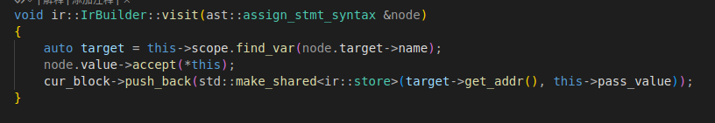

⑦void ir::IrBuilder::visit(ast::if_stmt_syntax &node)：处理AST中的if语句。
实现原理：首先访问if语句的条件表达式节点，将结果值存储在cond_val中。创建4个基本块：cond_block、then_block、else_block、after_if_bb。在当前块末尾添加条件分支指令，根据cond_val决定跳转到then_block或else_block。
then分支处理：设置当前块为then_block，访问then_body生成对应IR，在末尾添加无条件跳转到after_if_bb
else分支处理：设置当前块为else_block，如果有else_body则访问生成IR，否则插入nop指令（空操作），同样在末尾添加跳转到after_if_bb
后续处理：将当前块设置为after_if_bb，继续后续代码生成。
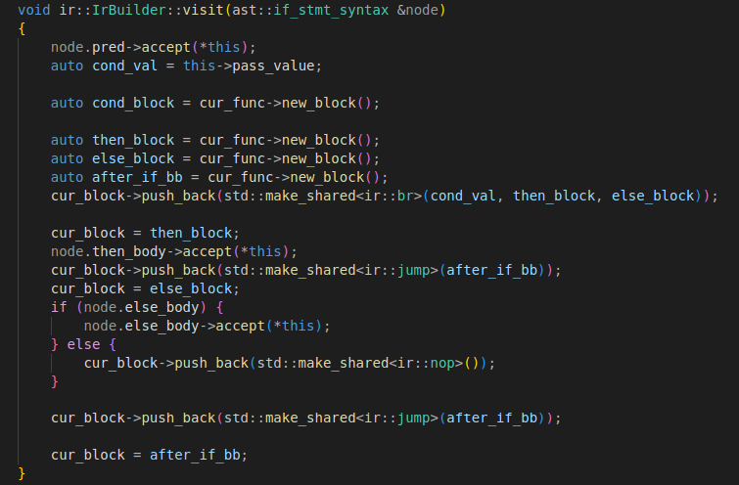

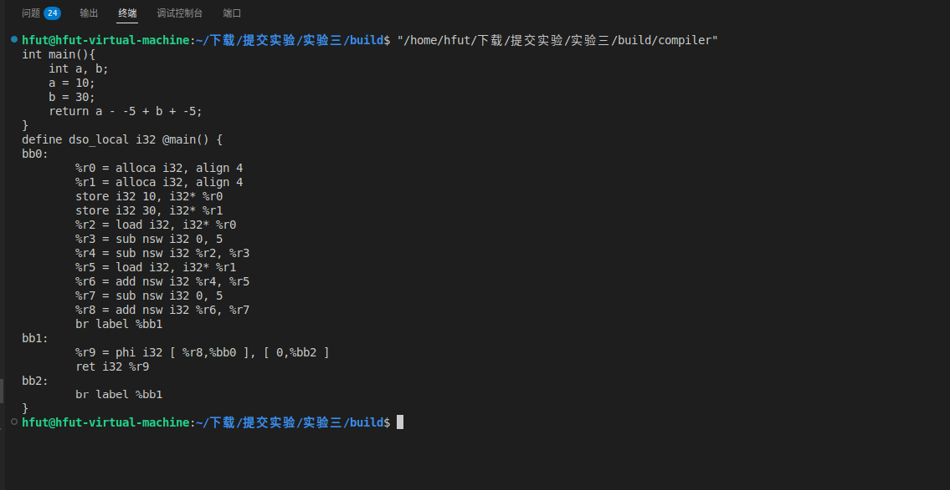
- 代码测试
能够成功生成中间代码
- 代码分析

中间代码生成的流程图如下：
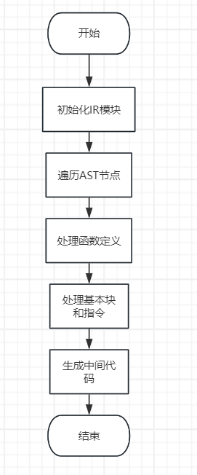

- 实验结果
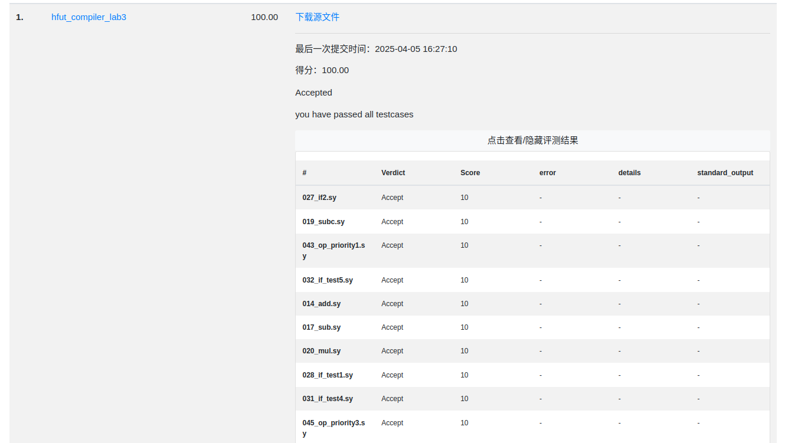
- 实验收获与体会

通过本次实验，我学习了LLVM-IR的基本语法和结构，掌握了中间代码生成的原理和方法。在完善处理AST节点的各种函数的过程中，我清晰的认识到了AST中的语句是如何转换成中间代码输出的。这次实验让我初步了解到了中间代码产生这一过程的工作原理，让我能够更好地消化学习相关的理论知识。

实验4：中间代码优化

实验5：汇编语言产生
- 实验目的
了解龙芯指令集，并写一个简化版的生成龙芯目标代码的编译器后端。
- 实验内容
完善编译器后端的内容，具体包括
⚫ 了解龙芯架构（LoongArch），包括其具体指令集的各给指令，通用寄存器 的使用约定，数据的表示和对齐方式，函数调用与栈的布局，常用的上下 文切换场景。
⚫ 寄存器分配（可以使用图染色算法或者其他算法）
⚫ 指令翻译
- 实验要求
⚫ 学会对龙芯汇编代码进行调试
⚫ 将简单的 LLVM-IR 翻译成龙芯汇编代码并正确执行
- 实验过程
- 查看实验框架
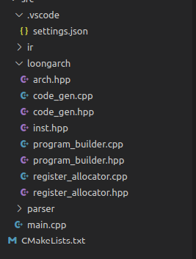
本实验需要完善program_builder.cpp 和register_allocator.cpp，实现从中间代码到龙芯汇编代码的翻译

- 完善register_allocator.cpp
①void LoongArch::ColoringAllocator::SimplifyGraph() ：实现图着色寄存器分配算法中的简化阶段。
实现原理：扫描整个冲突图，将所有度数小于可用物理寄存器数量的节点压入处理栈，这些节点可以被安全移除而不会影响后续的着色过程。然后进入循环处理，每次从栈顶取出一个节点，将其移出冲突图并记录到简化栈中，同时更新其所有邻居节点的度数。如果某个邻居节点因此度数降低到临界值，就将其压入栈中等待后续处理。这个过程不断重复，直到无法继续简化。
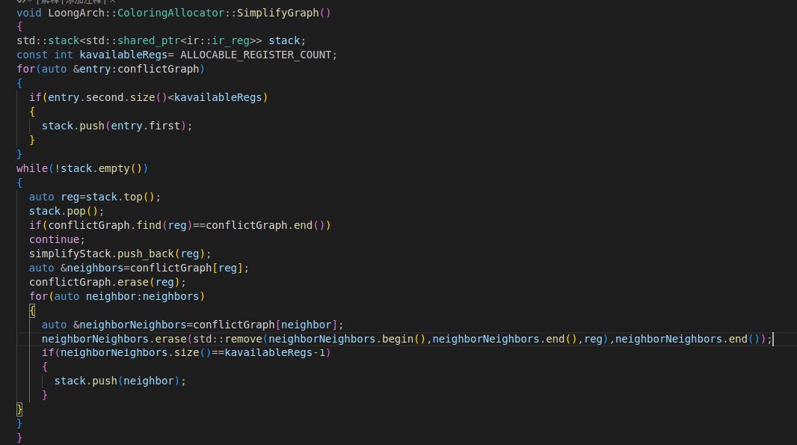

②void LoongArch::ColoringAllocator::Spill() ：实现的是图着色寄存器分配算法中的溢出阶段。
实现原理：在冲突图中所有剩余节点的度数都超过可用寄存器数量时，需要选择一个合适的寄存器溢出到内存。首先遍历冲突图中剩余的每个节点，根据节点的度数除以其活跃区间长度计算溢出代价，选择代价最小的节点作为溢出候选。被选中的节点会被标记为需要溢出，并从冲突图中移除，以便后续可以继续进行简化操作。
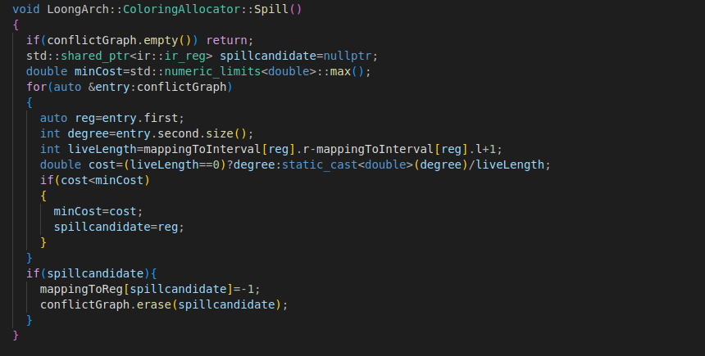

③void LoongArch::ColoringAllocator::BuildConflictGraph() ：实现图着色寄存器分配算法中的冲突图构建。
实现原理：通过遍历函数基本块中的所有指令，分析每个虚拟寄存器的定义和使用位置，计算出它们的活跃区间范围。然后检查所有寄存器对的活跃区间是否重叠，如果存在重叠就在冲突图中为它们建立双向连接，表示这两个寄存器不能共享同一个物理寄存器。最后对冲突图中每个节点的邻居列表进行排序和去重处理，确保数据的一致性。
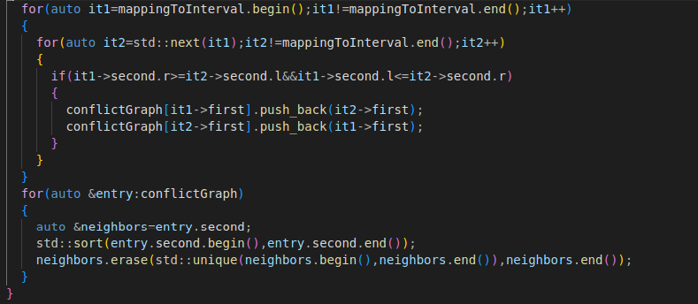
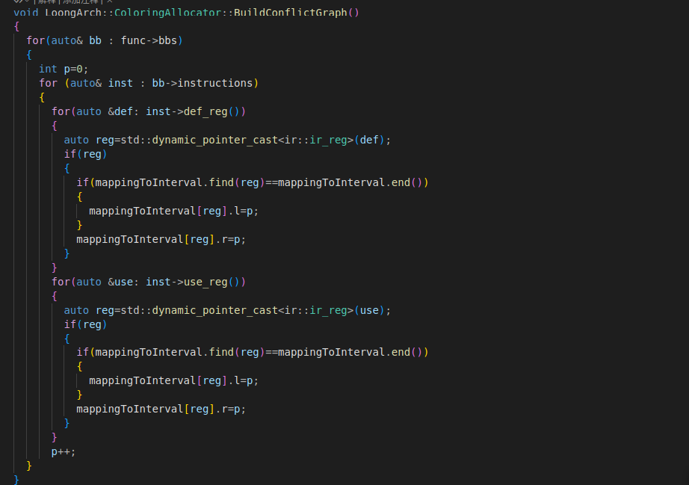

④std::unordered_map<std::shared_ptr<ir::ir_reg>, int> LoongArch::ColoringAllocator::getAllocate()：实现图着色寄存器分配算法中的着色阶段。
实现原理：通过反复调用简化图处理和溢出处理来准备数据，然后按照简化栈中记录的逆序来处理每个寄存器节点。对于每个待分配的寄存器，先检查其所有邻居节点已经占用的物理寄存器，然后从可用寄存器集合中选择第一个未被占用的寄存器进行分配。如果所有可用寄存器都已被占用，则将该寄存器标记为需要溢出。最终返回完整的寄存器分配映射表。

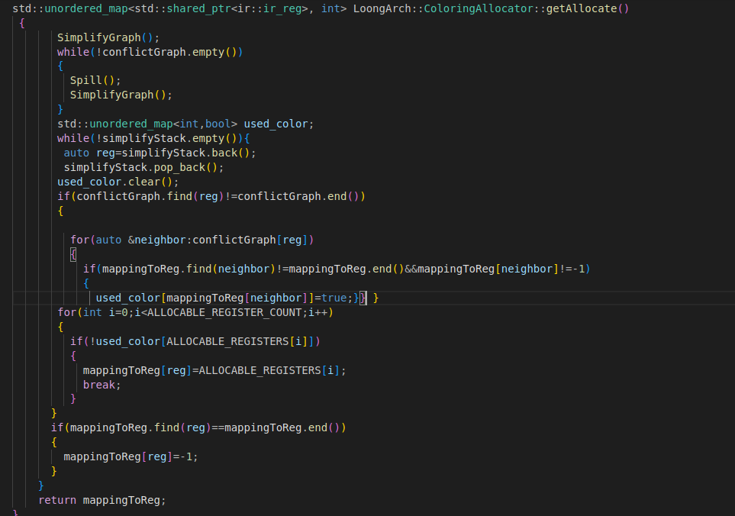

- 完善program_builde.cpp
①void LoongArch::ProgramBuilder::visit(ir::store &node)：处理存储指令。
实现原理：从IR节点获取目标地址寄存器和要存储的值，通过映射表将虚拟寄存器转换为物理寄存器。值类型分情况处理：
立即数情况：将常量值通过addi_w指令加载到临时寄存器r12，使用st_w指令将r12的值存储到内存。
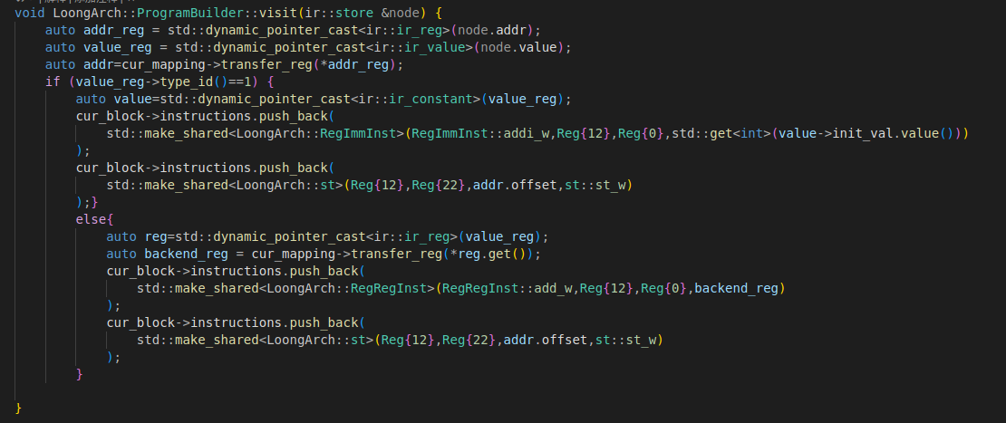
寄存器情况：将源寄存器值通过add_w指令移动到临时寄存器r12，同样使用st_w指令存储到内存。
②void LoongArch::ProgramBuilder::visit(ir::jump &node) ：处理跳转指令。
实现原理：通过blockmapping映射表将IR层的目标基本块转换为后端目标基本块，检查目标块是否是自然顺序的下一个块，仅当目标块与后续块不连续时，才生成跳转指令，使用std::make_unique创建Jump指令对象将指令添加到当前基本块的指令序列中。
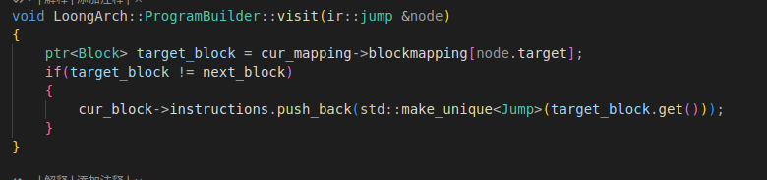

③void LoongArch::ProgramBuilder::visit(ir::br &node) ：处理条件分支指令。
实现原理：从IR节点获取真/假分支的目标块，提取IR中的条件寄存器，并映射到目标架构的物理寄存器，生成一条条件分支指令（beq，判断 reg == 0），如果 reg == 0，跳转到 target_true；否则顺序执行。在条件分支后，默认跳转到假分支（target_false）。
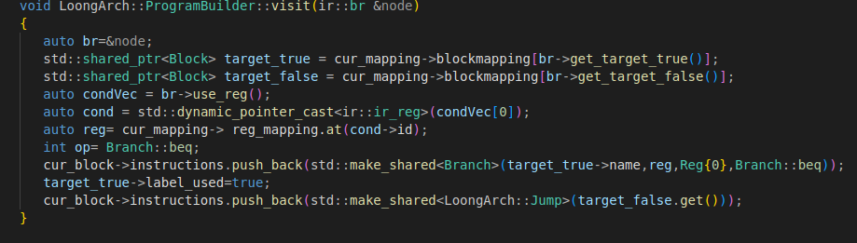
④void LoongArch::ProgramBuilder::visit(ir::load &node) ：处理加载指令。
实现原理：使用 ld_w（Load Word） 指令从内存加载数据。将生成的 ld 指令添加到当前基本块（cur_block）的指令序列中。
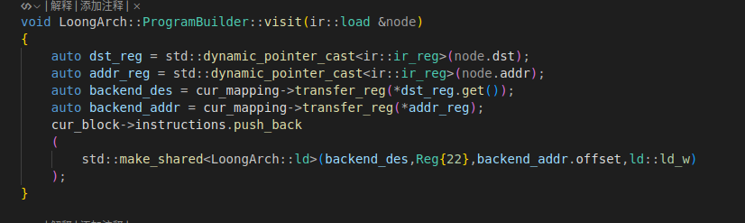

⑤void LoongArch::ProgramBuilder::visit(ir::alloc &node)：处理内存分配。
实现原理：首先获取目标虚拟寄存器，然后根据变量大小扩展栈顶位置，并对齐到16字节边界以保证内存访问效率。接着将虚拟寄存器映射到物理寄存器，标记为整数类型，并记录变量在栈帧中的偏移地址。通过移动栈指针完成内存分配，变量的实际地址将通过栈基址寄存器加上偏移量来计算。
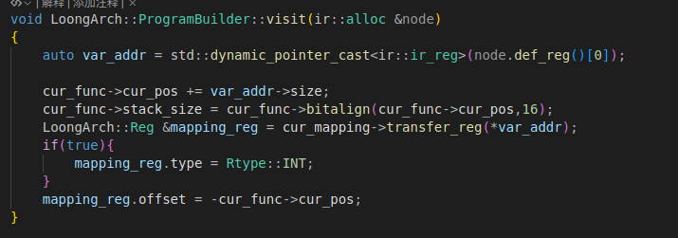
⑥void LoongArch::ProgramBuilder::visit(ir::unary_op_ins &node)：处理一元运算指令。
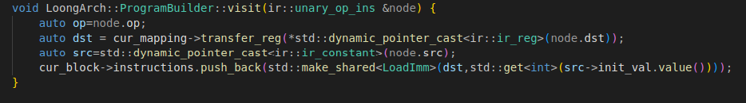
实现原理：首先从IR节点中获取操作类型，通常用于区分不同的单目运算。目标寄存器通过类型转换和寄存器映射转换为目标架构的物理寄存器。创建一个LoadImm指令，将常量值直接加载到目标寄存器dst中。将生成的立即数加载指令添加到当前基本块的指令序列中。

⑦void LoongArch::ProgramBuilder::visit(ir::binary_op_ins &node) ：处理二元运算指令。
实现原理：根据第二个操作数的类型（寄存器或常量）采用不同的处理策略：对于寄存器操作数，直接生成对应的寄存器间运算指令；对于常量操作数，加减法通过立即数指令实现，乘法则先将常量加载到临时寄存器再进行运算。通过判断操作类型选择相应的指令模板，并将生成的目标指令添加到当前基本块中。
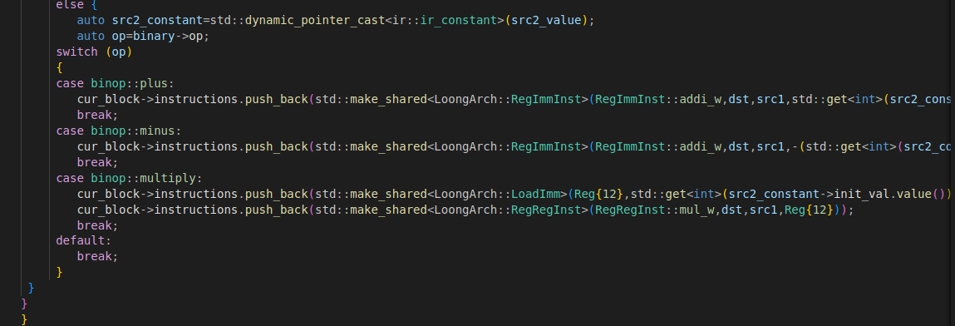
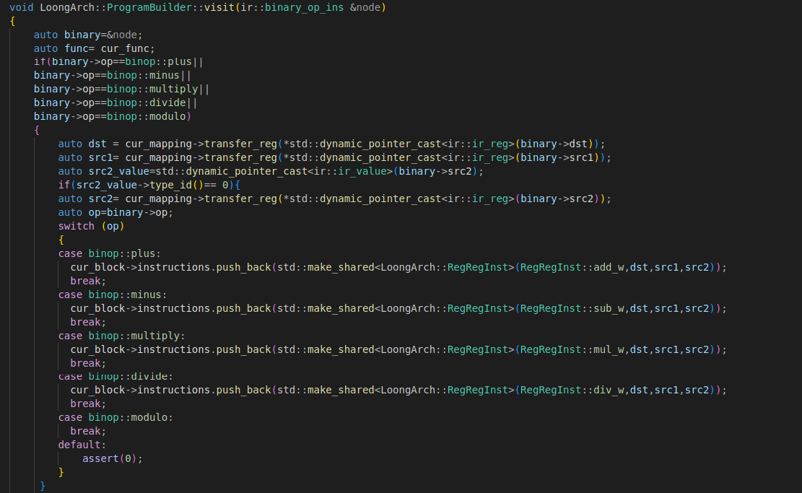

⑧void LoongArch::ProgramBuilder::visit(ir::cmp_ins &node) ：处理比较指令。
实现原理：将目标寄存器和第一个源操作数映射到物理寄存器，第二个源操作数作为常量值处理。将IR层的比较操作符转换为中间表示。
等于比较生成addi_w指令，通过计算差值实现。
大于比较分三步实现：
- 将常量加载到临时寄存器r12；
- 2.使用slt指令判断src2 < src1；
- 3.用slti指令将结果转换为布尔值。
其他比较类型（less/less_equal等）仅设置比较标志。
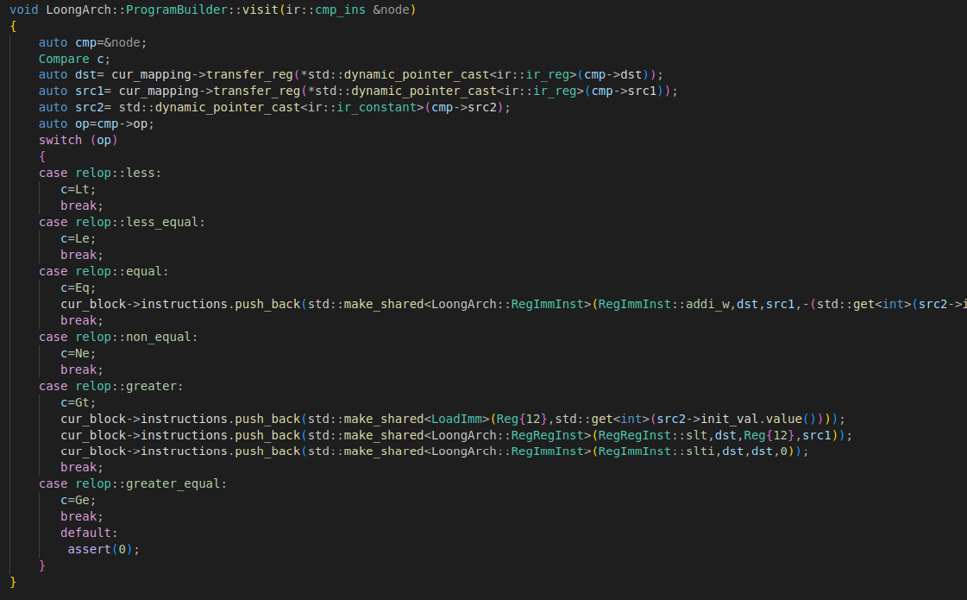

- 代码测试

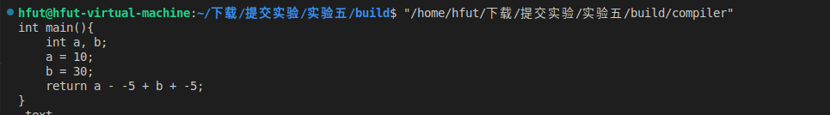
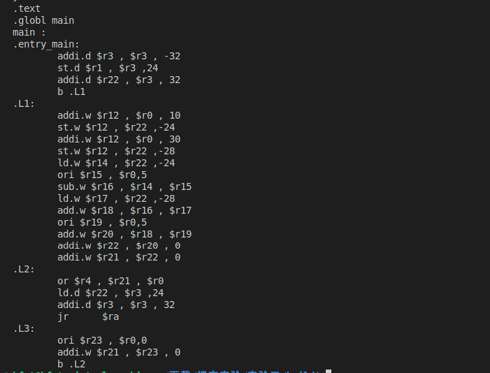
能够成功输出龙芯汇编代码。

- 代码分析

该LoongArch编译器后端实现的流程图如下：
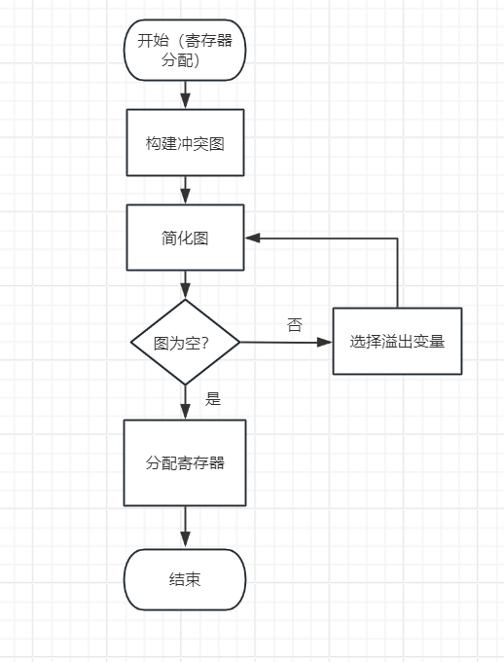
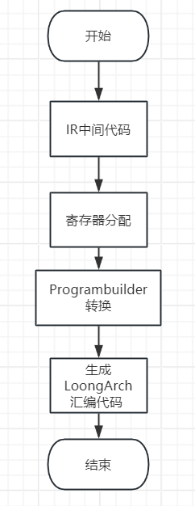
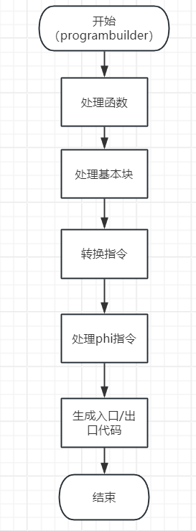

- 实验结果
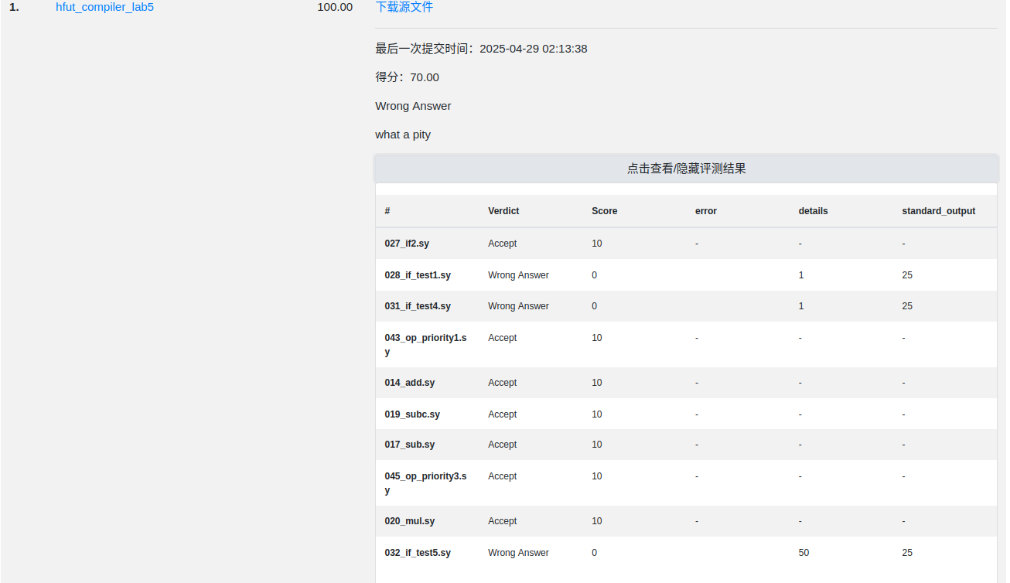
- 实验收获与体会

通过本次实验，我对编译器后端有了全新的认识，并学会了如何构建简单的编译器后端。通过实现从LLVM-IR到龙芯汇编代码的翻译，我深入了解了目标代码生成的流程。这次实验不仅让我熟悉了龙芯指令集，还让我对编译器的整体架构有了更全面的理解。

教师评语及打分

表. 实验成绩评定表
 | 评价内容 |  | 分数 | 得分
验收 | 编译技术实验原理是否理解；程序能否运行；实验结果是否正确；任务是否全部完成。 |  | 50
实验报告 | 1 | 编译技术实验报告格式是否规范，语言使用是否规范，行文是否流畅，是否图文并茂； | 20
实验报告 | 2 | 编译技术实验原理、实验步骤描述是否正确、详实；  程序流程图是否规范，代码实现是否正确；  实验数据记录是否完整，实验结果是否正确；  实验结果的分析、对比是否充分； | 20
实验报告 | 3 | 编译技术实验体会是否正确，是否提出了自己独到见解。 | 10
合计 | 0
指导教师（签章）： 2025年 月 日

